***Министерство образования Республики Беларусь***

***Учреждение образования***

***«Брестский государственный технический университет»***

***Кафедра ИИТ***

**Лабораторная работа №2**

**По дисциплине АОИС за III семестр**

**Тема: «Правило обучения Вирдоу-Хоффа»**

**Выполнил:**

Студент группы ИИ-15 (1)

2-го курса

Волк И. А.

**Проверил:**

Михно Е. В.

Брест 2018

Цель работы: Изучить обучение и функционирование линейной ИНС при решении задач прогнозирования.

|  |  |  |  |  |
| --- | --- | --- | --- | --- |
| № варианта | a | b | d | Кол-во входов ИНС |
| 1 | 1 | 5 | 0.1 | 3 |

Код программы:

#include <iostream>

#include <iomanip>

#include <cmath>

#include <iomanip>

constexpr int N = 3;

constexpr int EDUCATION = 30;

constexpr int FORECAST = 15;

constexpr double ALPHA = 0.2;

double func(double x)

{

double a = 1.0, b = 5.0, d = 0.1;

return (a * sin(b * x) + d);

}

int main()

{

double x[EDUCATION + FORECAST]; // input

double t[EDUCATION + FORECAST]; // model result

double y[EDUCATION + FORECAST]; // net result

// filling input and model result

for (int i = 0; i < (EDUCATION + FORECAST); i++)

{

x[i] = (double)i * 0.1;

t[i] = func(x[i]);

}

for (int i = 0; i < N; i++)

y[i] = t[i];

// net

double W[N];

double T;

for (int i = 0; i < N; i++)

W[i] = (double)(rand() % 9000 + 1000) / 1000.0;

T = (double)(rand() % 9000 + 1000) / 1000.0;

// training

double Em = 0.000000001; // minumum error

double E = 0; // current error

do

{

E = 0;

for (int i = 0; i < (EDUCATION - N); i++)

{

y[N + i] = 0;

for (int j = 0; j < N; j++)

y[N + i] += W[j] * t[i + j];

y[N + i] -= T;

for (int j = 0; j < N; j++)

W[j] -= ALPHA * (y[N + i] - t[N + i])*t[i + j];

T += ALPHA * (y[N + i] - t[N + i]);

E += pow((y[N + i] - t[N + i]), 2.0)/2.0;

}

std::cout << "E - " << E << std::endl;

} while (E > Em);

// forecasting

std::cout << std::setw(15) << "X" << std::setw(15) << "Y(model)" << std::setw(15) << "Y(forecast)" << std::setw(15) << "Error" << std::endl;

for (int i = EDUCATION; i < (EDUCATION + FORECAST); i++)

{

y[i] = 0;

for (int j = 0; j < N; j++)

y[i] += W[j] * y[i + j - N];

y[i] -= T;

std::cout << std::setw(15) << x[i] << std::setw(15) << func(x[i]) << std::setw(15) << y[i] << std::setw(15) << abs(y[i] - t[i]) << std::endl;

}

system("pause");

return 0;

}

Результат выполнения:

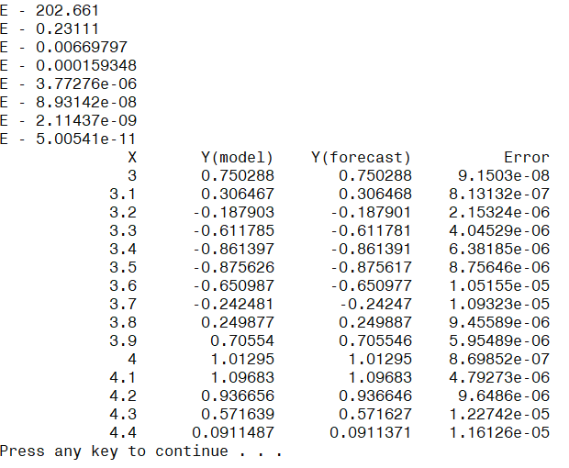

Результаты первой итерации обучения:

Вывод: Изучил обучение и функционирование линейной ИНС при решении задач прогнозирования.